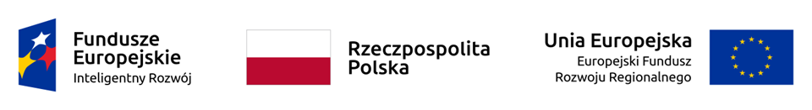
Kraków dnia: 2023-05-25
Instytut Gospodarki Surowcami Mineralnymi i Energią
Polskiej Akademii Nauk
ul. Wybickiego 7A
31-261 Kraków

Znak sprawy: AF-271-5/23

INFORMACJA
O KWOCIE PRZEZNACZONEJ NA REALIZACJĘ ZAMÓWIENIA
Dotyczy postępowania o udzielenie zamówienia publicznego prowadzonego w trybie: przetarg nieograniczony - art. 132 ustawy Pzp, którego przedmiotem jest:
Zakup i dostawa ogniwa paliwowego zasilanego paliwem wodorowym (kompletnego zestawu wraz z osprzętem) na potrzeby realizacji projektu pn.: „Eko-efektywny wielopaliwowy układ napędowy z ogniwem wodorowym w jednostce pływającej typu katamaran”- AF-271-5/23
Zamawiający na podstawie art. 222 ust. 4 ustawy z dnia 11 września 2019 r. Prawo zamówień publicznych (Dz.U. 2022 poz. 1710 ze zm.) informuje, że kwota, jaką zamierza przeznaczyć na sfinansowanie zamówienia wynosi: 1 599 000,00 zł brutto.

